 Este manual possui o objetivo instruir o usuário quanto ao processo de Lançamento de Contas à Pagar do Frete no Módulo Algodão.

**Índice:**

1. Lançamento do Frete na Nota Fiscal;
2. Pagamento de Frete;
3. **Lançamento do Frete na Nota Fiscal:**

***Obs.:*** *Neste Manual, utilizaremos como exemplo uma nota feita na tela de Saída de Pluma no Módulo Algodão.*

Ingresse a Nota normalmente, onde ao informar o frete habilite o parâmetro de “Frete CIF”. Este parâmetro é o que define se o Frete será “Pago” ou “À pagar”.

Segue imagem ilustrando uma Nota com os campos de Frete preenchidos:

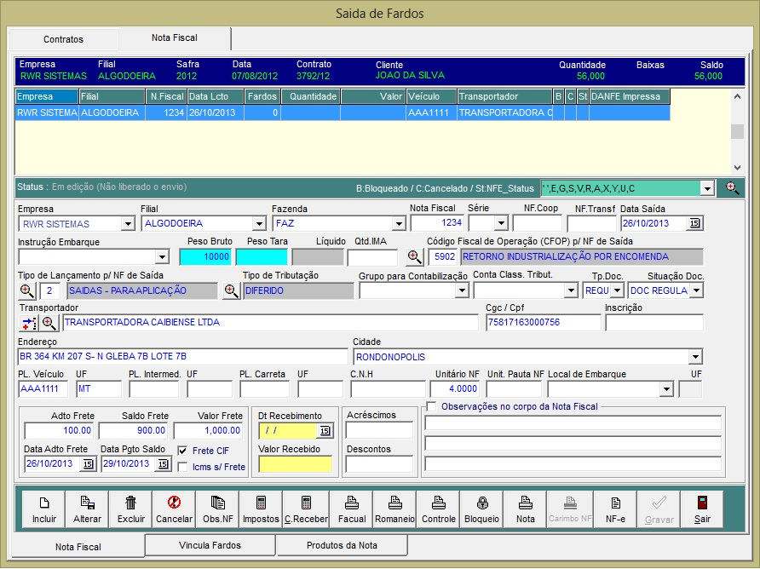

**Adto de Frete:** Valor de Adiantamento do Frete.

**Saldo Frete:** Saldo restante a ser pago.

**Valor Frete:** Valor total do Frete (Adiantamento + Saldo).

**Data Adto Frete:** Data de pagamento do Adiantamento.

**Data Pagto Frete:** Data de pagamento do Saldo do Frete.

**Frete CIF:** Caso o Frete seja “*Pago*”, habilite este parâmetro. Se ele não estiver habilitado, não será possível lançar o contas à pagar do Frete.

**ICMS s/ Frete:** ICMS sobre o Frete. Habilitando este parâmetro o valor do frete é adicionado a base de calculo da Nota.

** Importante:** Para os fretes CIF é obrigatório informar a Transportadora e os demais dados da mesma, bem como os dados do veículo!

A tela abaixo representa os valores da Nota, onde caso o parâmetro de “*Frete CIF*” esteja habilitado, os valores do Frete constará no campo “*Valor Frete*” e caso o Parâmetro *“ICMS s/ Frete*” esteja habilitado o valor do Frete será inserido no campo “Base ICMS” para composição do valor de ICMS.

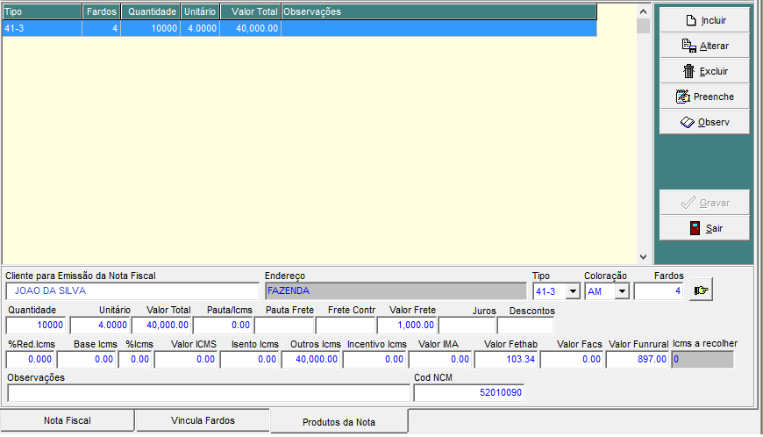

1. **Pagamento de Fretes:**

Após realizar a digitação da Nota, saia da tela de Saída de Pluma e acesse o menu abaixo para abrir a tela de Pagamento de Frete.

**Menu:** Comercialização / Pagamento de Frete;

Como padrão das telas de lançamento do Mosayco, clique no botão “*Consulta*” para que seja habilitado a aba de “*Pagamentos*” (localizada na parte superior da tela).

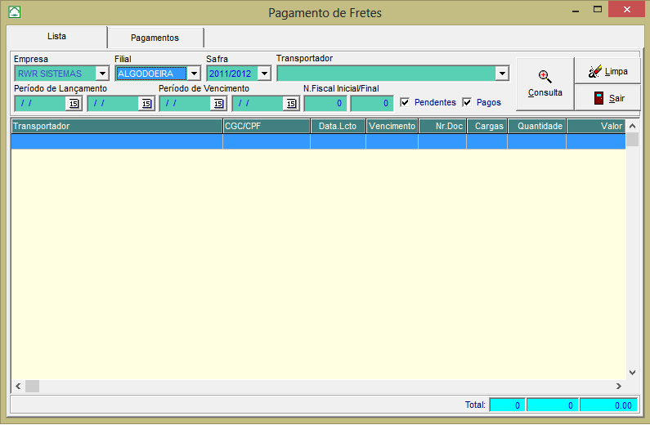

Ao acessar a aba de pagamentos, clique no botão “*Incluir*”, localizado na parte central da tela.

Digite o lançamento conforme o Conhecimento de Transporte, informando o número a Transportadora e os demais dados.

A Transportadora deve ser a mesma informada na Nota Fiscal.

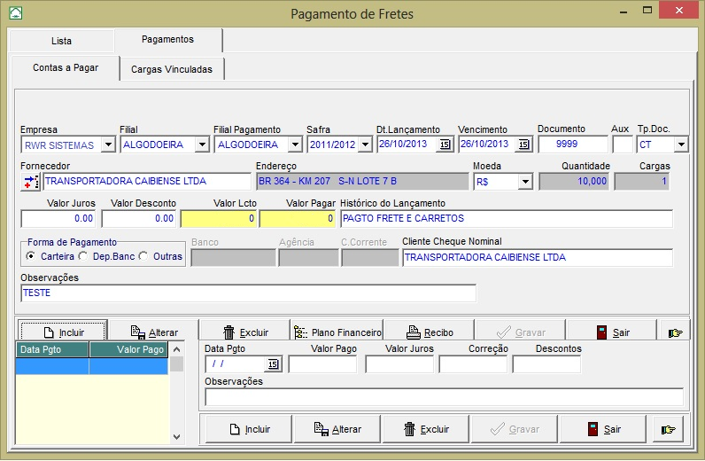

Ao Gravar, clique na aba “*Cargas Vinculadas*”, para localizar a Nota Fiscal que o usuário deseja vincular ao pagamento de Frete.

** Importante:** O valor do lançamento não deve ser informado, pois após o passo a seguir o mesmo preencherá automaticamente.

Conforme print abaixo, a tela já demonstrará todas as cargas onde contemple a Transportadora indicada anteriormente. Localize a Nota e clique no botão de vinculo.

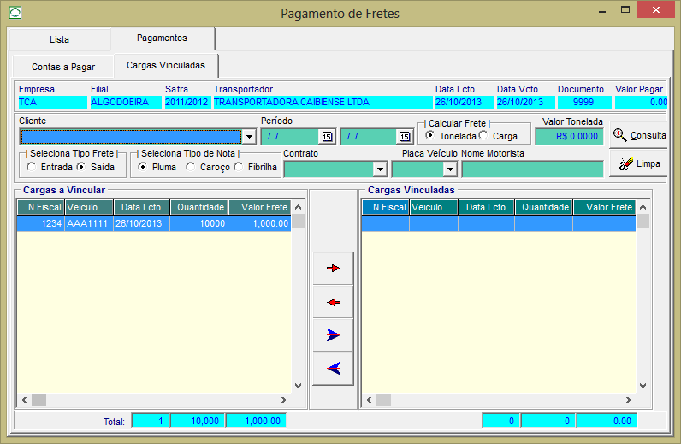

Desvincula Carga

Vincula Carga.

Segue print após nota vinculada:

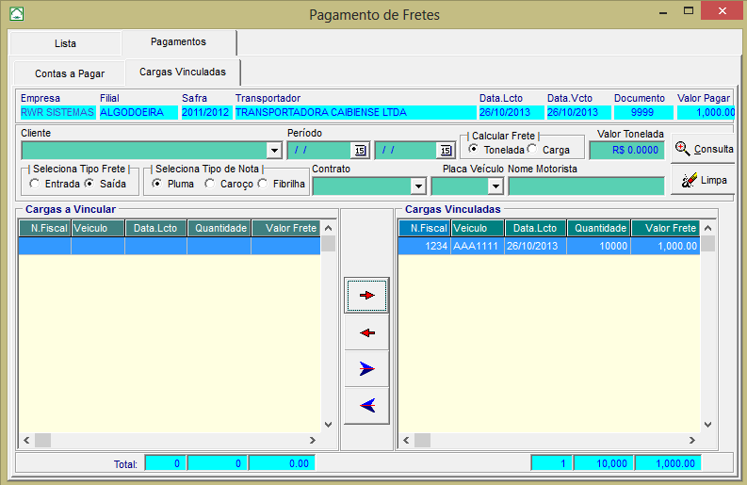

Volte na aba “*Contas a Pagar*” e clique no botão de “*Plano Financeiro*”, para adicionar a conta gerencial pertencente ao lançamento.

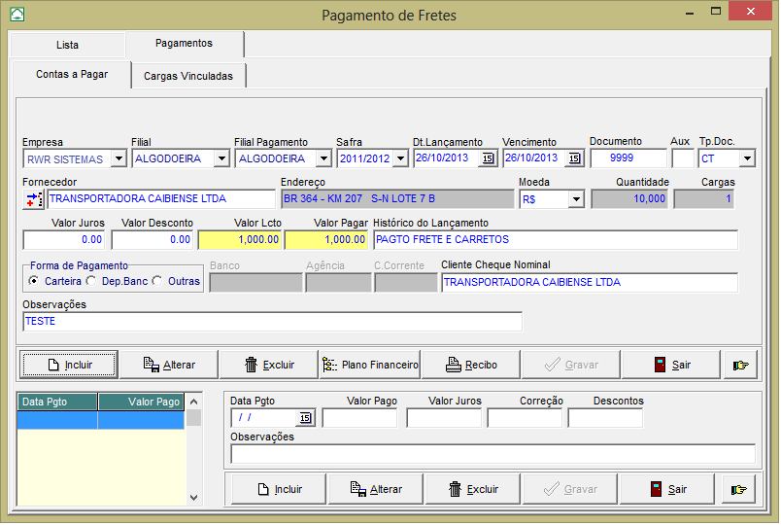

Os valores serão de acordo com os valores das cargas vinculadas.

Após o lançamento do Plano Financeiro é possível realizar as consultas e realizar Liberação e Baixa no Módulo Financeiro.

Na imagem acima, na parte inferior, é possível realizar a baixa do contas à pagar do Frete. Basta clicar no botão incluir e adicionar a Data de pagamento, valor pago, etc.

Ao realizar este lançamento é possível consulta-lo na tela de Lançamento de Contas a Pagar no Módulo Financeiro.

Qualquer dúvida, entrar em contato com a Unisystem através do telefone (066) 3423-5743 ou via e-mail: [suporte@unisystem.agr.br](mailto:suporte@unisystem.agr.br)